**实验二 分频器与跑马灯的设计**

1. **实验内容**

1.1学习案例完成跑马灯的设计、仿真与实现。

1.2仿照案例设计一个产生1hz,100hz,1khz,1Mhz方波信号源模块。完成该模块的仿真测试

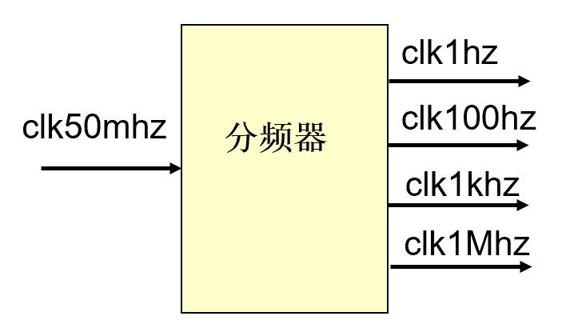

1. **实验原理与方案**

2.1分频器

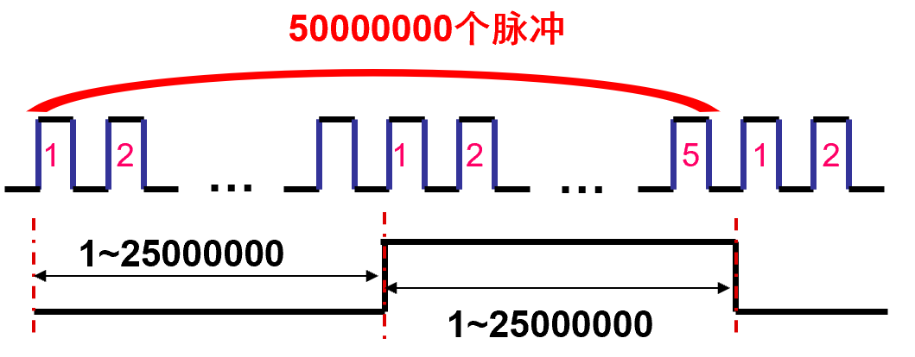

系统时钟为50Mhz，则1hz对应50000000个脉冲，如果计数到25000000,使输出反转即可获得占空比为50%的1hz方波信号。同理可以获得100hz、1Khz、1Mhz方波信号。

2.1跑马灯的设计

对50mhz信号分频得到1hz方波信号，并设计使能端start，

当start为0时,默认第一个led灯高电平亮，start有效时开始流水灯，使用移位寄存器方式实现。

1. **实验过程(源程序)**

3.1分频源程序

module div_clk(

clk_50mhz,clk1hz,clk100hz,clk1khz,clk1mhz

);

input clk_50mhz;

output reg clk1hz=0;

output reg clk100hz=0;

output reg clk1khz=0;

output reg clk1mhz=0;

integer cnt1=1;

integer cnt2=1;

integer cnt3=1;

integer cnt4=1;

always@(posedge clk_50mhz)

begin

if(cnt1==25000000)

begin

cnt1=1;

clk1hz=~clk1hz;

end

else

cnt1=cnt1+1;

end

always@(posedge clk_50mhz)

begin

if(cnt2==250000)

begin

cnt2=1;

clk100hz=~clk100hz;

end

else

cnt2=cnt2+1;

end

always@(posedge clk_50mhz)

begin

if(cnt3==25000)

begin

cnt3=1;

clk1khz=~clk1khz;

end

else

cnt3=cnt3+1;

end

always@(posedge clk_50mhz)

begin

if(cnt4==25)

begin

cnt4=1;

clk1mhz=~clk1mhz;

end

else

cnt4=cnt4+1;

end

endmodule

3.2跑马灯源程序

module fpq_led8 (clk_50mhz, start, clk_1hz, led);

input clk_50mhz;

input start;

output clk_1hz;

output[7:0]led;

reg clk_1hz=0;

reg[7:0]led;

integer cnt=1;

always@(posedge clk_50mhz)

begin

if(cnt==25000000)//25000000

begin

cnt=1;

clk_1hz=~clk_1hz;

end

else

cnt=cnt+1;

end

always@(posedge clk_1hz or negedge start)

begin

if(start==1'b0)

led<=8'b00000001;

else

begin

led[7:1]<=led[6:0]; //移位

led[0]<=led[7];

end

end

endmodule

1. **实验结果与分析(仿真程序与仿真图，硬件测试图)**

4.1仿真程序

//分频器

module div_clk_testbench_1;

// Inputs

reg clk_50mhz;

// Outputs

wire clk1hz;

wire clk100hz;

wire clk1khz;

wire clk1mhz;

// Instantiate the Unit Under Test (UUT)

div_clk uut (

.clk_50mhz(clk_50mhz),

.clk1hz(clk1hz),

.clk100hz(clk100hz),

.clk1khz(clk1khz),

.clk1mhz(clk1mhz)

);

initial begin

// Initialize Inputs

clk_50mhz = 0;

// Wait 100 ns for global reset to finis

end

always

begin

#10

clk_50mhz=~clk_50mhz;

end

endmodule

//跑马灯

module fpq_led8_testbench;

// Inputs

reg clk_50mhz;

reg start;

// Outputs

wire clk_1hz;

wire [7:0] led;

// Instantiate the Unit Under Test (UUT)

fpq_led8 uut (

.clk_50mhz(clk_50mhz),

.start(start),

.clk_1hz(clk_1hz),

.led(led)

);

initial

begin

// Initialize Inputs

clk_50mhz = 0;

start=0;

#50;

start = 1;

end

always

begin

#10;

clk_50mhz=~clk_50mhz;

end

endmodule

4.2仿真图

分频器

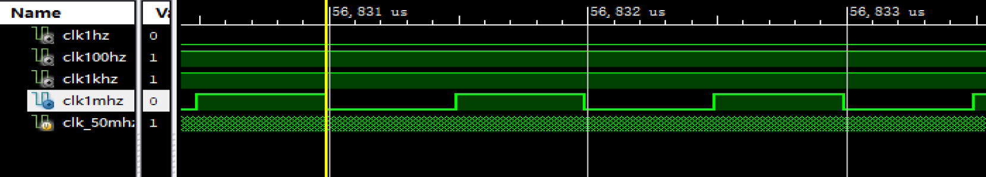

跑马灯

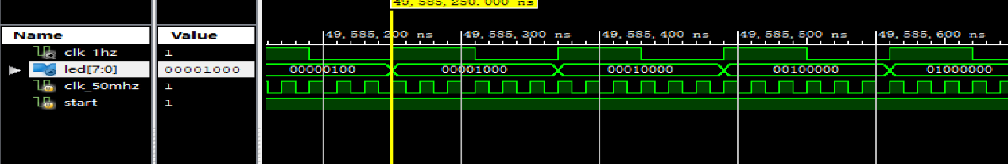

4.3RTL

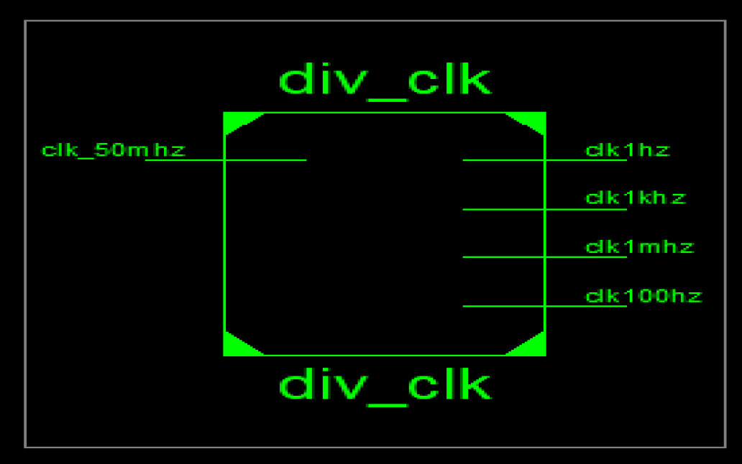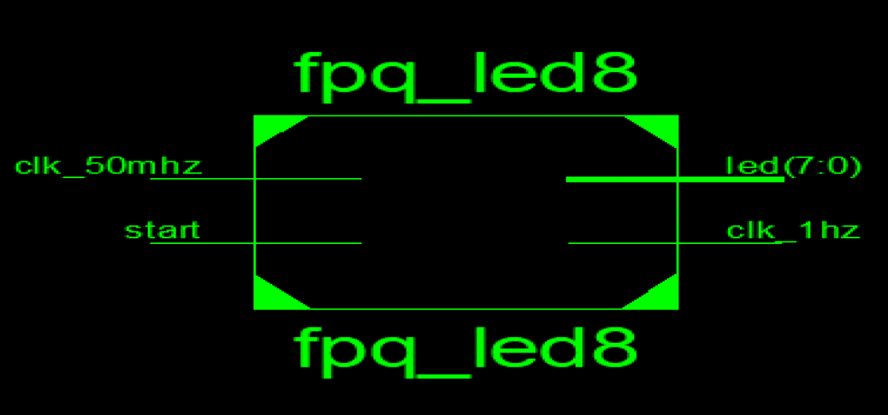

4.4硬件测试图

